МБОУ "Лицей №2 г.Мамадыш" Мамадышского муниципального района РТ
Номинация: математика
Учитель математики Сайфутдинова Ф. Ф.

План-конспект урока в 9 классе по алгебре
Тема урока: «Прогрессии и банковские расчеты»

Цель: повторить и закрепить теоретический материал по арифметической и геометрической прогрессиям, развить и совершенствовать навыки вычисления элементов прогрессии по формулам и программам на языке С++; стимулируя интерес учащихся к предмету, показать применение полученных знаний в жизнедеятельности человека, в частности, в банковской сфере; ввести понятия простых и сложных процентов и научить их применять в банковских операциях.
Оборудование: компьютер, проектор, компакт-диск «Интерактивная математика», слайды по теме «Арифметическая и геометрическая прогрессии»; программа для работы с прогрессиями, разработанная на языке С++.

Ход урока:
- Организационный момент.
Учитель объявляет тему и цели урока: --Сегодня на уроке мы обобщим теоретический материал по теме «Арифметическая и геометрическая прогрессии» с помощью слайдов и мультимедийного приложения «Числовые последовательности», совершенствуем навыки вычисления элементов арифметической и геометрической прогрессии. С помощью разработанных программ рассмотрим применение наших знаний в жизнедеятельности человека, а именно, в банковской сфере.
- Актуализация опорных знаний.
--Вспомните определения арифметической и геометрической прогрессий.
--Определить арифметическую и геометрическую прогрессии по слайду №2. Ответ обосновать.

--Вспомните основные формулы прогрессии по слайду №3. Дать пояснения формулам.
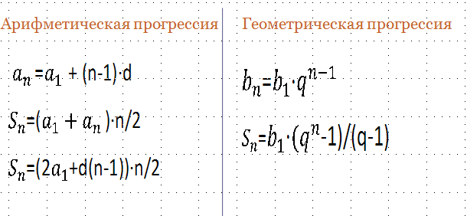

--Какими способами могут задаваться прогрессии? Работа по слайдам №4 и№5.
Способы задания прогрессии:
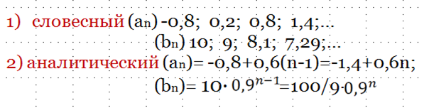
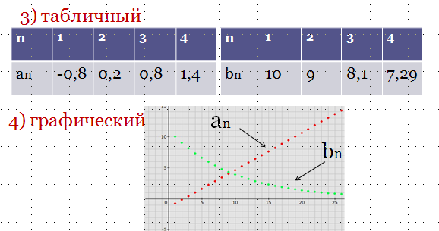
5) реккурентный $a_{n}$ = -1,8 + n
$b_{n}$ = $\frac{100}{9}$ ×${0,9}^{n}$
III. Развитие и совершенствование навыков и умений. (Работа с мультимедийным приложением «Числовые последовательности»).
а) арифметическая прогрессия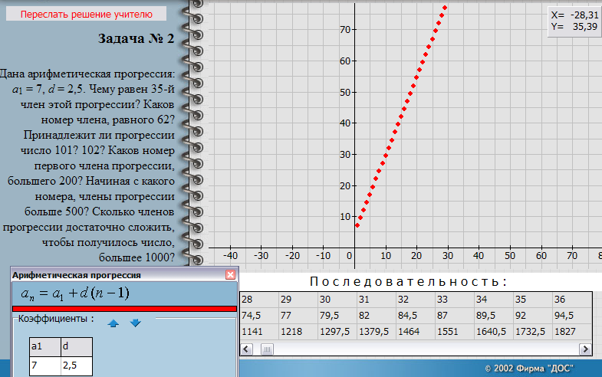

б) геометрическая прогрессия
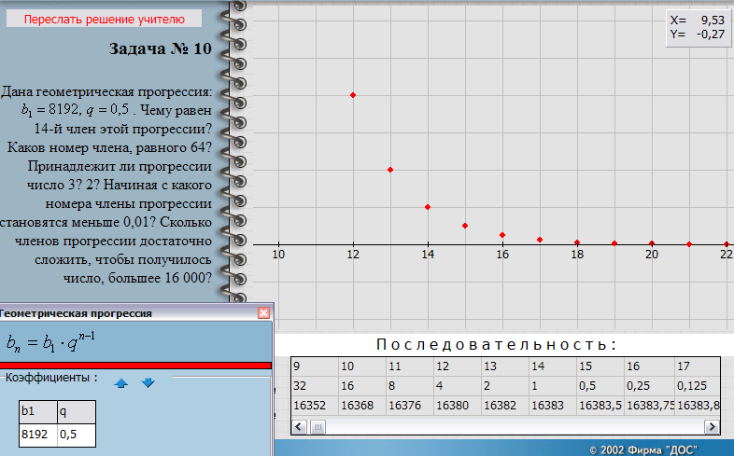
--А теперь ознакомимся с программами, по которым легко можно вычислить необходимые элементы прогрессии. (Разбор работы программ по слайдам №5 и №6).
Арифметическая прогрессия (слайд №5 ):
#include <iostream.h>
#include <math.h>
void main()
{ int a;
float per,raz,nom,otv;
cin>>a;
cout<<"vvedite slu4ay ";
if(a==1)
{ cout<< "vvedite perviy 4len ";
cin>>per;
cout<< "vvedite raznost ";
cin>>raz;
cout<< "vvedite nomer 4lena ";
cin>>nom;
otv=per+(nom-1)*raz;
cout<<"n-niy 4len raven "<<otv;
cout<<endl;}

if(a==2)
{cout<< "vvedite raznost ";
cin>>raz;
cout<< "vvedite nomer 4lena ";
cin>>nom;
cout<<"vvedite nniy 4len ";
cin>>otv;
per=otv-(nom-1)*raz;
cout<<"perviy 4len raven "<<per;
cout<<endl;}

if(a==3)
{ cout<< "vvedite perviy 4len ";
cin>>per;
cout<< "vvedite nomer 4lena ";
cin>>nom;
cout<<"vvedite nniy 4len ";
cin>>otv;
raz=(otv-per)/(nom-1);
cout<<"raznost ravna "<<raz;
cout<<endl;}
Геометрическая прогрессия (слайд№6):
#include <iostream.h>
#include <math.h>

float step(float y, float n)
{
if(n==0)
return 1;
else
return y*step(y,n-1);
}

void main()
{int a;
float per,znam,nom,otv,sum;
cout<<"vvedite slu4ay ";
cin>>a;

if(a==1)
{ cout<< "vvedite perviy 4len ";
cin>>per;
cout<< "vvedite znamenatel ";
cin>>znam;
cout<< "vvedite nomer 4lena ";
cin>>nom;
otv=per*step(znam,nom-1);
cout<<"n-niy 4len raven "<<otv;
cout<<endl;}

if(a==2)
{cout<< "vvedite znamenatel ";
cin>>znam;
cout<< "vvedite nomer 4lena ";
cin>>nom;
cout<<"vvedite nniy 4len ";
cin>>otv;
per=otv/(step(znam,nom-1));
cout<<"perviy 4len raven "<<per;
cout<<endl;}
--С помощью этих программ вычислим значения элементов прогрессий.
1 )$а_{1}$ = 7, d = 2,5. Найти $а_{35}$.
$а_{n}$ = 62; найти n.
2) $b_{1}$= 8192, q = 0,5. Найти $b_{14}$.
$b_{n}$ = 64. Найти n.
--Самостоятельная работа с программой на вычисление элементов прогрессий(по учебнику №430 а,в; №431 б,д; №495 б ).
IV. Изучение новых понятий, терминов.
--Рассмотрим, как применяются наши знания в жизнедеятельности людей. Представьте себе, что вы открыли в банке вклад на а рублей под р% годовых на n лет. У вас есть 2 стратегии поведения: либо в конце каждого года хранения вклада снимать проценты по вкладу, то есть полученную прибыль в размере $\frac{ра}{100}$ рублей, либо прийти в банк 1 раз – в конце срока хранения вклада. Какой доход вы получите в том и другом случаях?

--Разберем модель ситуации по слайдам №8 и №9.
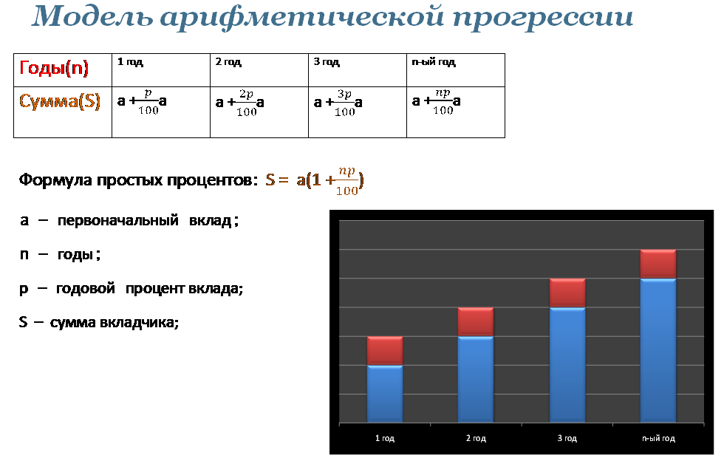
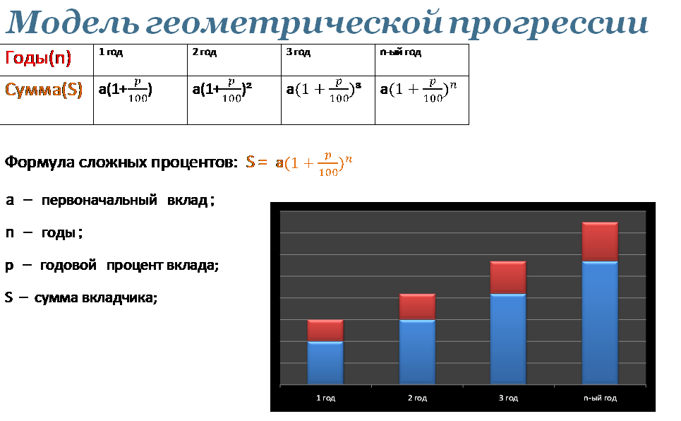
--Рассмотрим конкретный пример: пусть вклад составляет 10000 рублей, банк дает 10% годовых, срок хранения вклада - 5 лет. Какую сумму денег мы получим в конце срока хранения если выберем первую стратегию и вторую стратегию?
--А теперь вычислим эту сумму по программе, как это делают сотрудники банка(программа заранее разработана).

- Итог урока.
--Итак, ребята, сегодня на уроке мы убедились в необходимости наших знаний. Увидели ,как применяются прогрессии в жизни людей, научились легко и быстро вычислять необходимые компоненты реальных ситуаций, испробовали себя в роли сотрудников банка.
Задание на дом:
--Придумать дома задачу на применение простых и сложных процентов.

